T.C.
SAKARYA ÜNİVERSİTESİ
MÜHENDİSLİK FAKÜLTESİ
METALURJİ VE MALZEME MÜHENDİSLİĞİ BÖLÜMÜ

MMM 407
METALURJİ VE MALZEME MÜHENDİSLİĞİ TASARIMI

AŞINMA VE KOROZYON DENEYLERİNDE KULLANILMAK ÜZERE TRİBOKOROZYON CİHAZI TASARIMI

HAZIRLAYAN
Mühendis Adayı 1
Mühendis Adayı 2
Mühendis Adayı 3
Mühendis Adayı 4

DANIŞMAN
Prof. Dr. Adı SOYADI

2021 GÜZ

AMAÇ VE KISITLAR FORMU (Mutlaka doldurulmalıdır)
- Çalışmanın amacı:
Çalışmanın amacı özet halinde buraya yazılacak.

- Çalışmanın tasarım boyutu (Yeni bir proje mi? Bir projenin parçası mı? Var olan bir projenin tekrarı mı?):
Tasarımın niteliği özet halinde buraya yazılacak.
- Kullanılan yöntemler:
Çalışmada kullanılan yöntemler/analizler vs. özet halinde buraya yazılacak.

- Kullanılan veya dikkate alınan gerçekçi kısıtlar (Çalışmanıza uygun olanlar kalacak, diğerlerini silinecek.)
- Maliyet Analizi
- Ekonomi
- Çevre sorunları
- Sürdürülebilirlik
- Üretilebilirlik
- Etik
- Sağlık
- Güvenlik
- Sosyal ve politik sorunlar

Danışman Onayı

BEYAN (Tasarımda kaldırılacak)
Bu çalışma içindeki tüm verilerin akademik kurallar çerçevesinde tarafımızdan elde edildiğini, görsel ve yazılı tüm bilgi ve sonuçların akademik ve etik kurallara uygun şekilde sunulduğunu, kullanılan verilerde herhangi bir tahrifat yapılmadığını, başkalarının eserlerinden yararlanılması durumunda bilimsel normlara uygun olarak atıfta bulunulduğunu, çalışmada yer alan verilerin bu üniversite veya başka bir üniversitede herhangi bir tez çalışmasında kullanılmadığını beyan ederiz.

/ /20
Öğrenci Adı SOYADI
İmza

Öğrenci Adı SOYADI
İmza

Öğrenci Adı SOYADI
İmza

TEŞEKKÜR (Tasarımda kaldırılacak)

(ÖRNEK) Lisans eğitimim boyunca değerli bilgi ve deneyimlerinden yararlandığım, her konuda bilgi ve desteğini almaktan çekinmediğim, araştırmanın planlanmasından yazılmasına kadar tüm aşamalarında yardımlarını esirgemeyen, teşvik eden, aynı titizlikte beni yönlendiren değerli danışman hocam ……………………………………..’e teşekkürlerimi sunarım.
Laboratuvar olanakları konusunda anlayış ve yardımlarını esirgemeyen ………………….………………’a ve bilgi ve deneyimlerinden yararlandığım sayın hocam …………..………………………………’a teşekkür ederim.

İÇİNDEKİLER
AMAÇ VE KISITLAR FORMU (Mutlaka doldurulmalıdır) ii
BEYAN (Tasarımda kaldırılacak) iii
TEŞEKKÜR (Tasarımda kaldırılacak) i
İÇİNDEKİLER iii
ŞEKİLLER LİSTESİ (Zorunlu değildir) v
TABLOLAR LİSTESİ (Zorunlu değildir) vi
ÖZET (En az yarım sayfa en fazla 1 sayfa) vii
BÖLÜM 1. TEORİK BİLGİ 1
1.1. AŞINMA VE KOROZYON 1
1.1.1. Aşınma mekanizması 3
1.1.2. Aşınmaya etki eden faktörler 4
1.1.3. Aşınma Türleri 4
1.1.3.1. Abrazif aşınma 5
1.1.3.4. Adhezif aşınma 5
1.1.4. Aşınma oranı ölçüm yöntemleri 5
1.1.4.1. Ağırlık farkı metodu 5
1.1.4.2. Kalınlık farkı metodu 6
1.1.4.3. İz değişim metodu 6
1.1.5. Korozyon ve korozyon mekanizması 6
1.1.6. Korozyon hızı ölçüm metotları 7
1.1.6.1. Elektrokimyasal yöntemler 7
1.1.6.2. Çizgisel polarizasyon (polarizasyon direnci) yöntemi 7
1.1.6.3. Elektrokimyasal empedans spektroskopisi (EIS) 9
1.1.7. Tribokorozyon testi 9
1.1.7.1. Tribokorozyon 9
1.1.7.2. Test metodu 10
1.1.7.3. Test numuneleri 10
BÖLÜM 2. TASARIM (METOT/SÜREÇ) 11
2.1. Tasarım Parametrelerinin Belirlenmesi 11
2.2. Malzeme Seçimlerinin Yapılması 11
2.3. Katı Modelleme Çalışmaları 13
BÖLÜM 3. ENDÜSTRİYEL BOYUT VE KISITLAR (Zorunludur) 16
3.1. Çalışmanın Endüstriyel Boyutu (Endüstriyel alanda uygulanabilirliği tartışılmalıdır) 16
3.2. Gerçekçi Kısıtlar (Çalışma öneri formunda belirtilen en az 3 adet gerçekçi kısıt detaylıca tartışılmalıdır) 16
3.2.1. Maliyet analizi 16
3.2.2. Ekonomi 17
3.2.3. Çevre sorunları 17
3.2.4. Sürdürülebilirlik 17
3.2.5. Üretilebilirlik 17
3.2.6. Etik 17
3.2.7. Sağlık 18
3.2.7. Güvenlik 18
3.2.8. Sosyal ve Politik sorunlar 18
BÖLÜM 4. SONUÇLAR 19
KAYNAKLAR 20
EKLER (Varsa) 22

ŞEKİLLER LİSTESİ (Zorunlu değildir)
Şekil 1.1. Mikroskobik korozyon hücresi [1]. 2
Şekil 1.2. Çinko-karbon pil [7]. 3
Şekil 1.2. Düşük ve orta gerilimli abrazyon [1]. 5
Şekil 1.5. Adhezyon [1]. 5
Şekil 3.1. (a) Hazne tutucu, (b) tribokorozyon haznesi, (c) bilye tutucu. 14
Şekil 3.2. (a) Tribokorozyon hücre kapağı, (b) numuneyi sabitleyici ve (c) aşındırıcı bilyenin tutucu parçası. 14
Şekil 3.3. (a) Alt tablayla elektrot tutucuyu birbirine bağlayan bağlantı elemanı, (b) elektrot tutucu parça ve (c) alt tabla. 14
Şekil 3.4. (a) Tribokorozyon hücresi parçaları, (b) Kurulumu tamamlanmış tribokorozyon hücresi ve (c) tribokorozyon hücresinin elemanları. 15

TABLOLAR LİSTESİ (Zorunlu değildir)
Tablo 2.1. Polipropilen özellik tablosu [5]. 11
Tablo 2.2. Kestamid özellik tablosu [5]. 12
Tablo 2.3. PVC özellik tablosu [5]. 12
Tablo 2.4 Bakır özellik tablosu [5]. 12
Tablo 2.5. St37 Çelik özellik tablosu [5]. 13
Tablo 5.1. Maliyet hesaplamaları (ÖRNEK). 16
Tablo 5.1. …. tasarımı ve analizinin maliyet analizi (ÖRNEK). 17

ÖZET (En az yarım sayfa en fazla 1 sayfa)
Fan, basitçe tanımlamak gerekirse bir basınç farkı oluşturarak havanın bir konumdan bir başka konuma akışını sağlayan cihazdır. Günümüzde farklı boyutlarda, farklı tipteki fanlar (eksenel, radyal v.b) bilgisayarlar, klimalar, yıkayıcılar, soğutucular ve kurutucular gibi çeşitli alanlarda hava döngüsü için kullanılmaktadır.
Yüzyıllardır insanların daha verimli fan elde etmek için çaba sarf ettiği görülmektedir. Fan tasarımı sırasında farklı tasarım kriterlerine göre tasarımlar yapılır. Bu tasarım kriterleri fanın karşılamak istediği basma yüksekliği ve debiye göre çalışacağından ayriyeten devir bilgisine de ihtiyaç vardır. Bu parametrelere göre fan tasarımı yapılmaya çalışılır. Fan tasarımları yapıldıktan sonra fanların karakteristik büyüklükleri, verimleri ve çalışma ortamında çevreye yayacağı gürültü seviyeleri fazlasıyla önem arz etmektedir.
Günümüzde fan tasarımları deneysel yollarla yapılmayıp yerini bilgisayar destekli tasarım ve analiz programlarına bırakmıştır. Bilgisayar destekli analiz programları sayesinde Hesaplamalı Akışkanlar Dinamiği analizleri daha ucuz ve kolay yollarla yapılabilmektedir. Bizlerde bu çalışmamızda bilgisayar destekli tasarım ve analiz programlarından yardım alarak istenen özelliklerde fan tasarlamaya çalışacağız.

Anahtar Kelimeler: kelime 1, kelime 2, kelime 3, kelime 4, …

BÖLÜM 1. TEORİK BİLGİ

1.1. AŞINMA VE KOROZYON
Aşınma, malzemenin aşırı yoğun veya uzun süreli kullanımı nedeniyle malzeme kaybı ile sonuçlanan, ilerleyen bir bozulma olarak tanımlanır. Bunun sonucunda parçanın şeklini ve kondisyonu bozularak performans kaybı ortaya çıkar.
Kullanıcı bakımından bunun sonuçları aşağıdaki gibidir:
- Azalan çalışma ömrü ve üretimde kalitesizlik / düşüş
- Yüksek enerji tüketimi ve düşük verimlilik
- Çalışanlar için artan iş güvenliği riski
Tüm bunların birleşimi olarak, bu faktörler önemli maliyetlerle sonuçlanabilir. Bu nedenle, aşınmanın malzemenin ömrü üzerindeki etkilerini hesaba katmak önemlidir.
Korozyon, elektron ve iyon akışını gerektiren bir elektrokimyasal süreçtir. Metal kaybı (korozyon) anotta meydana gelir. Katotta metal kaybı olmaz (Katot korunmaktadır.). Elektrokimyasal korozyon, metal/elektrolit ara yüzeyinde elektron transferini gerektirir. Korozyon 4 kısımdan oluşan bir korozyon hücresinde meydana gelir [1].
- Anot
- Katot
- Elektrolit
- Metalik bağ
Anotta metalik iyonlar üretimi sayesinde oluşan elektronlar elektriksel yol üzerinden geçerek elektrolite daldırılmış katodik yüzeye geçerler. Elektrolitte bulunan pozitif yüklü iyonlarla reaksiyona girerek elektriksel dengeyi tekrar kurarlar.
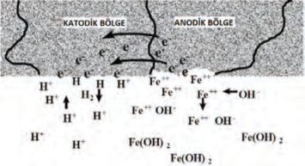
Şekil 1.1. Mikroskobik korozyon hücresi [1].
Şekil 1.1. Mikroskobik korozyon hücresi Şekil 1’de gösterildiği gibi, korozyon sürecini su içinde, aynı metalik yüzeyde bulunan bir anot ve bir katottan oluşan bir korozyon hücresinde inceleyelim. Aynı metal anot,katot ve elektriksel yolu (metalik bağ) içerir. Su ise korozyon hücresinin son bileşenini, yani elektroliti sağlar. Elektrolit, küçük miktarlarda hidrojen (H⁺)ve hidroksil (OH–) iyonları bulunduracak şekilde iyonize olmuştur (10⁻⁷). Metal iyonları, geride elektriksel yol üzerinden katodik yüzeye akacak elektronları bırakarak elektrolite girmek üzere anodik yüzeyden ayrılır. Katodik yüzeyde, anottan gelen elektronlar elektrolitteki hidrojen iyonları ile karşılaşır. Bir hidrojen iyonu bir elektron kabul eder ve hidrojen atomuna dönüşür. Hidrojen atomu diğer bir hidrojen atomuyla,ya katodik yüzeye yapışacak ya da daha sonra baloncuk olarak salınacak hidrojen gazı molekülü oluşturmak üzere birleşebilir. Bazı durumlarda hidrojen atomu, metal kafesine girerek hidrojen gevrekliği yaratabilir. Bu arada, elektrolitte hidroksil iyonlarıyla birleşen metal iyonları, metal hidroksit (pas)oluşturarak metal yüzeyine çökelir.Bu süreç devam ettikçe, metal oksidasyonu (korozyon) anotta, hidrojen iyonu indirgenmesi ise katotta oluşur. Şekil 1.2.’de gösterilen klasik çinko-karbon piller, korozyon hücresini açıklamak için sıkça kullanılır. Çinko(anot),korozif bir elektrolit içinde karbona (katoda) harici bir yol ile elektriksel olarak bağlanır. Pil,kullanılacağı aletin pil yuvasına takıldığında korozyon hücresi , anodik reaksiyon çinkoda, katodik reaksiyon karbonda olacak şekilde tamamlanır. Pil, çinko korozyona uğradıkça tükenir [2].
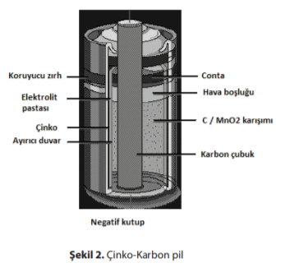
Şekil 1.2. Çinko-karbon pil [7].

1.1.1. Aşınma mekanizması
Birbirleriyle etkileşeme giren yüzeylerin incelenmesi ve bu etkileşimin sürtünme ve yıpranmaya etkisi “Triboloji” olarak adlandırılır.
Metallerde aşınma mekanizmalarının mümkün olan en iyi karakterizasyonunu elde etmek için, üç unsurun anlaşılması gerekir:
- Ana malzeme kimyasal bileşimi, üretim yöntemi (haddelenmiş, dövülmüş, dökme) ve mekanik özellikleri ile sınıflandırılır. Parçanın geometrisi de bu sınıflandırmada temel bir rol oynar. Bu sınıflandırma malzemenin aşınmaya karşı duyarlılığını, tamir veya parçanın yeniden eski şekline getirilmesi ve / veya sert yüzey kaplaması sırasında gerekli olan kaynak koşullarını anlamamızı sağlar.
- Ana malzemenin aşınmasına neden olan dış eleman (aşındırıcı), dinamik ve fiziksel özellikleri ile karakterize edilir. Aşındırıcının sertliği, şekli ve dokusu, oluşturduğu baskı, hızı ve ana malzeme ile temas açısına bağlı olarak sebep olacağı hasar seviyesini belirler.
- Aşınmanın meydana geldiği ortam, ideal kaynak çözümünün seçiminde önemli bir faktördür. Sıcaklık, basınç ve nem gibi çalışma koşulları mümkün olduğunca sınıflandırılmalıdır.
Takip eden bölümde, çeşitli aşınma türlerini inceleyeceğiz. Şimdilik, yıpranmanın ana etkisinin parçanın gözle görülür bir şekilde bozulması olduğunu düşünebiliriz.
Üç temel eylem tipi vardır: kesme (örneğin talaş kaldırma), deformasyon ve oyma/yontulma [1].

1.1.2. Aşınmaya etki eden faktörler
Aşınmaya etki eden faktörler tribolojik sistemin elemanlarına bağlı faktörler ve işletmeye bağlı faktörler olmak üzere 2 ana başlık altında incelenmektedir. Tribolojik sistemin elemanlarına bağlı faktörler ve işletmeye bağlı faktörler aşağıdaki şekilde listelenebilir [3].
- Tribolojik sistemin elemanlarına bağlı faktörler
- Esas sürtünme elamanına bağlı faktörler
- Malzeme cinsi
- Malzemenin mikro yapısı
- Hacimsel ve yüzey sertliği
- Elastiklik modülü
- Yüzey pürüzlülük durumu
- Malzeme şekli ve boyutları
- Soğuk şekil vermenin etkisi
- Isıl işlem
- Karşı elemana bağlı faktörler
- Aşındırıcı tane büyüklüğü
- Tane şekli
- Tane dağılımı
- Ortalama bağlı faktörler
  - Nem
  - Sıcaklık

1.1.3. Aşınma Türleri
Aşınma tipleri düşük gerilimli, orta gerilimli, yüksek gerilimli, şiddetli abrazyon, adhezyon, erezyon, kavitasyon, termal yoğunluk, titreşimli aşınma, korozyon, çoklu abrazyondur [1,2,4].

1.1.3.1. Abrazif aşınma
Bu tip aşınma, ana malzeme üzerinde sürtünen / kayan partiküllerin sonucudur. Bu aşındırıcıların uyguladığı baskı kuvveti çok düşük olduğundan, ana malzemenin boyutlarını değiştirmezler ve parça koparmazlar [4].
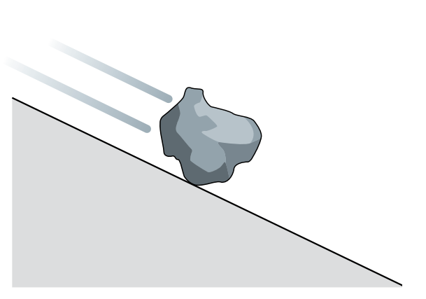
Şekil 1.2. Düşük ve orta gerilimli abrazyon [1].

1.1.3.4. Adhezif aşınma
İki metal gövdenin birbirine sürtünmesi ve malzemenin bir alt tabakadan diğerine aktarılması durumunda “Adhezyon / Sürtünme Aşınması” meydana gelir. Bu tip aşınma, yüksek sıcaklık, yüksek basınç ve sürtünme koşulları altında gerçekleşir. Bu aşınma mekanizması mikroskobik seviyede meydana geldiğinden, deformasyon çıplak gözle görülemeyebilir [5]. Örnek; sürekli döküm röleleri, kesiciler, rulman yatakları vb.
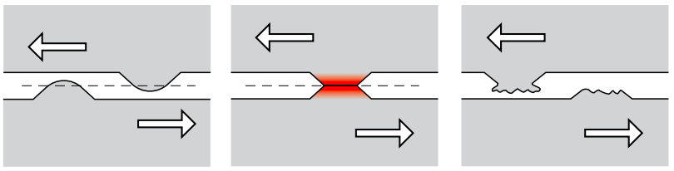
Şekil 1.5. Adhezyon [1].

1.1.4. Aşınma oranı ölçüm yöntemleri

1.1.4.1. Ağırlık farkı metodu
Aşınma kaybı ölçüm yöntemleri arasında en ekonomik yöntem olan ağırlık farkı metodu hassas sonuçlar elde edilmesi sebebiyle en çok kullanılan yöntemdir. Ağırlık kaybı genellikle 10⁻³ veya 10⁻⁴ hassasiyete sahip teraziler kullanılarak belirlenmektedir. Bu yöntemde aşınma sonucu meydana gelen ağırlık kaybı; aşınma miktarı gram veya miligram olarak ifade edildiğinde sürtünme mesafesine karşılık olarak gr/km veya mgr/km cinsinden, birim alan için hesap edilecekse gr/cm2 cinsinden ifade edilmektedir. Aşınma miktarı hacimsel olarak hesaplanmak istendiğinde malzemenin yoğunluğu ve numune üzerine uygulanan yük dikkate alınarak, birim yol ve birim yükleme ağırlığına karşılık gelen hacim kaybı kullanılarak ağırlık kaybı belirlenebilir. Özgül aşınma miktarı aşağıdaki eşitlikler yardımıyla hesaplanabilir;
Ws= Δm/dFnS = Δv/FnS
Burada; Ws: Özgül aşınma miktarı (mm³/Nm), Δm: Ağırlık kaybı (mgr), d: yoğunluk (mgr/mm³ ), Fn: Uygulanan normal kuvvet (N) ve S: Aşınma mesafesi (m)’ni ifade etmektedir [4].

1.1.4.2. Kalınlık farkı metodu
Bu yöntemde aşınma miktarı, aşınma sonucunda meydana gelen boyut değişikliğinin ölçülmesi ve ilk değerler ile karşılaştırılması suretiyle belirlenmektedir. Elde edilen kalınlık farkı değerleri kullanılarak hacimsel kayıp değeri ve dolayısıyla birim hacimdeki aşınma 8 miktarı bulunabilir. Bu yöntemde ölçüm hassasiyetini arttırmak için hassas kalınlık ölçü aletleri (+1 μm duyarlılıkta) ile ölçüm yapılmalıdır [2-4].

1.1.4.3. İz değişim metodu
Bu yöntemde, aşınma yüzeyinde plastik deformasyon kullanılarak geometrisi belirli bir iz oluşturulur. Bu izin oluşumu için Brinell veya Vickers sertlik ölçme uçları kullanılır. Deney boyunca oluşturulan iz boyutlarının değişimi mikroskop vasıtasıyla ölçülerek değerlendirilir [3,4].

1.1.5. Korozyon ve korozyon mekanizması
Malzemelerin (genellikle metalik özellikte olan malzemeler) bulundukları ortam ile girdikleri elektrokimyasal reaksiyonlar neticesinde yapısında meydana gelen istenmeyen değişiklikler korozyon olarak isimlendirilir. Birçok farklı türde korozyon çeşidi vardır. Çukur korozyonu, çatlak korozyonu, üniform korozyon, tanecikler arası korozyon bunlardan bazılarıdır [4].
Korozyonun meydana geldiği ortamlar genel olarak nemli hava, tuzlu su, asidik veya bazik ortam, alkalin ortam ve kirli havadır. Korozyonun gerçekleşmesi için şu dördü mutlaka bulunması gerekir; anot, katot, elektrolit (iletken çözelti) ve metalik iletim yolu. Metal, anotta oksitlenerek metal iyonları elektrolite geçerken, katotta oksijen indirgenir. Metal iyonlarının oksidasyonu sonucunda oluşan elektronlar metal iletken ile katota transfer olur. Bunun sonucunda indirgenme tepkimesi oluşur [3,4].

1.1.6. Korozyon hızı ölçüm metotları
Bir malzemenin korozyon hızı ağırlık kaybı yöntemi veya elektrokimyasal yöntemle belirlenebilir. Ağırlık kaybı yönteminde korozyon hızının duyarlı olarak belirlenmesi olanaksızdır. Aynı zamanda ağırlık kaybı yöntemi ile gerçekleştirilen deneyler uzun zaman alır ve ortalama bir hız verir. Elektrokimyasal yöntemlerde ise korozyon hızını ölçmek katodik ve anodik polarizasyon eğrilerinden biri veya ikisinin birlikte kullanılması esasına dayanmaktadır. Bu yöntemde korozyon hızının ölçümlesi akım-potansiyel eğrilerinin yardımıyla gerçekleştirilir [1-3].

1.1.6.1. Elektrokimyasal yöntemler
Elektrokimyasal yöntemlerinin başlıca avantajları uygulaması kolaydır, diğer yöntemlerle belirlenemeyen birçok küçük korozyon hızları ölçülebilir Ortalama bir korozyon hızı belirlenmesinden başka herhangi bir andaki korozyon hızı belirlenebilir. Korozyon hızı, çok kısa zamanda yapılabildiği gibi incelenmesi söz konusu metallerin korozyon hızı, bulunduğu yerden alınmaksızın yerinde belirlenebilir. Bağıl korozyon hızı, salt korozyon hızına göre çok daha duyarlı sonuçlar verir. Bu yöntemle, yer altında gömülü bulunan boruların korozyon hızı belirlemesinde olduğu kadar, canlıların ameliyatlarında kullanılan metallerin (kırıkları bağlamak için kullanılan metal bağıntılar) korozyon hızı belirlemelerinde de uygulanabilmektedir [1-3].

1.1.6.2. Çizgisel polarizasyon (polarizasyon direnci) yöntemi
Güç kaynağından değişken bir direnç yardımıyla çalışma elektrodu ile karşı elektrot arasında belirli potansiyeller uygulanarak bunlara karşılık gelen akım değerleri ölçülür. Bu şekilde çizilen E- I eğrileri elde edilir. Bu metotta uygulanan potansiyel değişme hızı 0,1-10 mv arsında olmalıdır. Potansiyel değişme hızı ne kadar yavaş olursa o kadar doğru sonuç elde edilir. Çizgisel polarizasyon (polarizasyon direnci) yöntemi Stern ve Geary aktivasyon polarizasyonu tarafından denetlenen bir sistemde, korozyon potansiyelinden uygulanan E (20 mV) potansiyel fark ile buna karşın devreden geçen I akımı arasında şu eşitliği vermişlerdir. Burada: a: Anodik Tafel eğimi, Buradan i_{kor} çekilirse,
$$i_{kor}=\frac{∆I}{∆E}\frac{β_{a}β_{c}}{2.303(β_{a}+β_{c})}$$
$$i_{kor}=\frac{BxI}{E}$$

Çizgisel polarizasyon (polarizasyon direnci) yöntemi Metot hem doğru akım hem de alternatif akım tekniğine göre uygulanabilir.

Alternatif akım tekniğinde
$$Rp=\frac{E}{I}$$
(hücre direnci veya empedansı) alınarak denklemde yerine konulursa
$$i_{kor}=\frac{B}{Rp}$$
İ_{kor} bulunur. Buradaki Rp (akım altındaki hücre direnci) Wheatstone köprüsüne benzer bir devreyle ölçülür. Çizgisel polarizasyon (polarizasyon direnci) yöntemi Bağıntıdan bulunan korozyon akım yoğunluğu ile kütle azalması arasındaki bağıntı şu şekilde verilebilir.
$$i_{kor}=\frac{mxfxn}{txmxk}$$

Bağıntıları birleştirerek Burada m. kütle azalması, F faraday sabiti,96500, n korozyonu söz konusu olan metalin çözeltiye geçen elektron sayısı, Mk metalin atom gramının kütlesi, t zaman aralığı
$$m=\frac{BxIxtxmxk}{Exfxn}$$
eşitliği elde edilir [1-3].

1.1.6.3. Elektrokimyasal empedans spektroskopisi (EIS)
Alternatif akım elektrokimyasal empedans spektroskopisi (EIS), özellikle kaplama yapılmış elektrokimyasal korozyon sistemlerinin kinetiğini aydınlatmada kullanılan bir araçtır. Korozyon kinetiği, korozyon mekanizması ve önemli fiziksel parametrelerin belirlenmesinde birçok yöntem uygulanmaktadır. EIS metal ile elektrolit ara fazının karekterizasyonunda kullanılır. EIS elektrokimyasal sistem içerisinde cereyan eden kaplamanın aydınlatılmasında yardımcı olur. Potansiyostat, elektrolit içerisindeki örneğe hem dc potansiyel hem de buna ek olarak ac potansiyel uygular. EIS kaplamanın değerlendirilmesinde, elektrokimyasal sistem içerisindeki yük taşınım unsurlarının aydınlatılmasında, korozyon mekanizması ve korozyon hızının belirlenmesinde faydalanılır [3].

1.1.7. Tribokorozyon testi

1.1.7.1. Tribokorozyon
Tribokorozyon, tribolojik etkiler ile korozyon etkilerinin eş zamanlı olarak meydana geldiği bir yüzey bozunum prosesidir. Tribokorozyon testi ise sürtünme/aşınma ve korozyon etkilerinin eş zamanlı olarak ölçüldüğü bir test yöntemidir. Dönel hareket modülüne adapte edilebilen korozyon hücresi sayesinde, değişik doğal korozif ortamlarda (tuzlu su, vücut sıvısı, asitik çözeltiler vb.) malzemelerin sürtünme aşınma davranışı karakterize edilebilmektedir. Lineer hareket mekanizması ile ilişkilendirilen modül bir potansiyostat ile beslenerek elektro kimyasal korozyon testleri gerçekleştirilebilmektedir. Her iki modülde de korozyona karşı dayanıklı malzemeden imal edilmiş kap ve bilye/numune tutucu sistemler kullanılmaktadır. Tribokorozyon sırasında oluşan ısının giderilmesi ve sabit bir sıcaklık banyosu oluşturmak için korozyon hücresine su sirkülasyonlu soğutma yapılmaktadır [3].

1.1.7.2. Test metodu
Bu testler iki durum için açıklanabilir. Birinci durumda, korozyon hücresi içine konulan korozif sıvı içinde herhangi bir elektriksel akım geçirilmeden yapılan tribokorozyon testleridir. Bu testler hem dönel hem de ileri-geri (reciprocating) hareket tipleri için de yapılabilmektedir. İkinci durumda ise korozyon hücresi içinde bir akım geçirilerek oluşturulan elektrokorozyon ortamında testler yapılabilmektedir. Bu durum sadece lineer ileri-geri hareket tipi için sunulmaktadır. Her iki durumda da test numunesi korozif sıvı içindeki özel tutucuya sabitlenmekte ve üzerine elastik kol vasıtasıyla kuvvet uygulanmaktadır. Elektro-tribokorozyon işleminde üç boyutlu bir elektrokimyasal hücre tabla üzerindeki sabitlenmekte ve bir platin kablo ve bir Ag/AgCl referans elektrot ile akım çevrimi yapılmaktadır. Sistem için sağlanacak bir potansiyostat (The open circuit potantial (OCP)) ile gerçek zamanlı olarak tribokorozyon prosesi karakterize edilmektedir. OCP çalışmalarındaki azalma oluşan koroyucu pasif filmin bozulduğunun bir işareti olarak alınmaktadır. Ayrıca, sürtünme katsayısındaki değişim de aşınma prosesindeki değişim için ön görüler sunmaktadır. Bu testler anodik ve katodik polarizasyon şartlarında da yapılabilmekte ve korozyon işleminin hızlanma ve yavaşlama davranışları da izlenmektedir [3].

1.1.7.3. Test numuneleri
Elektro-tribokorozyon testlerinde belli geometride yassı numuneler ile yapılmaktadır. Aşındırıcı olarak genelde bilye tipi seramik aşındırıcılar sağlanmaktadır. Numunelerin tutturulmasında özel bir tutucu sistemi kullanılmaktadır. Bu testlerde, test hücresi ve bütün bileşenleri korozyona dayanıklı özel teflon malzemeden imal edilmiştir [4].

BÖLÜM 2. TASARIM (METOT/SÜREÇ)

2.1. Tasarım Parametrelerinin Belirlenmesi
Bölüm laboratuvarımızda bulunan mevcut aşınma cihazına göre tribokorozyon modülü tasarlamadan önce, mevcut cihaz üzerinden gerekli ölçüler alınmıştır. Alınan ölçümler sonucunda tribokorozyon haznesi için tasarım ölçüleri belirlenmiştir. Haznenin sahip olması gereken özellikler (sızdırmazlık, korozyona karşı direnç vb.) tespit edilmiştir. Haznemizin gerekli ölçüleri yani çapı, yüksekliği, kapasite vb. belirlenmiştir. Haznemize uygun, deney yapılırken sıçrama ve sızdırmazlık için yapılacak kapak ölçüleri alındı ve tasarlanmıştır. Haznenin alt kısmına deney yapılırken sızdırmazlık için kestamidden kaplama yapılması ön görülmüştür. Sızdırmazlığı gidermek için o-ring kullanılması belirlenmiştir. İletkenliği sağlamak için bakırdan tel seçimi yapılmıştır. Numuneden kontak alınabilmesi için çelik yay seçilmiştir. Gerekli vidaların ölçüleri alınmıştır ve yerleştirilmiştir. Elektrotların hazne içinde yüzeye temas etmeden durması için tutucalar tasarlandı ve yapılmıştır. Aşınmayı sağlayacak ve korozif ortama dayanacak bilyenin tutucu kısmı ve bilyeyi sabitlemek için gerekli malzemeler seçilmiştir ve kestamidden yapılması ön görülmüştür. Parçalar birleştirilip uygun deney ortamı elde edilmiştir ve deney yapılmıştır.

2.2. Malzeme Seçimlerinin Yapılması
Malzeme seçimlerinin yapımında aşağıdaki tablolarda verilen kriterler dikkate alınmıştır.
Tablo 2.1. Polipropilen özellik tablosu [5].
Özellik | Değer
Korozyon direnci | Çok iyi
Yoğunluk | 0.92 g/cm³
Ergime sıcaklığı | 160 °C
Max. kullanım sıcaklığı | 100 °C
Birim fiyat | 25 TL / kg
Termal genleşme katsayısı | 1,5x10⁻⁴(K⁻¹)

Hazne için kullanılan polipropilen malzemesi korozyon direnci iyi olması ve düşük maliyetli olması gerekçesiyle seçilmiştir (Tablo 2.1).
Tablo 2.2. Kestamid özellik tablosu [5].
Özellik | Değer
Korozyon Direnci | Çok iyi
Yoğunluk | 1.15 g/cm³
Ergime sıcaklığı | 220 °C
Max. kullanım sıcaklığı | 110 °C
Birim Fiyat | 37 TL / kg
Termal genleşme katsayısı | 8x10⁻⁵

Dış hazne tutucu ve bilya tutucu olarak kestamid malzemesi kimyasal direnci iyi olması, işlenebilme kolaylığı sağlaması ve temin edilebilme kolaylığı sağlaması gerekçesiyle tercih edilmiştir (Tablo 2.2).
Tablo 2.3. PVC özellik tablosu [5].
Özellik | Değer
Korozyon Direnci | Çok iyi
Yoğunluk | 1.50 g/cm³
Ergime sıcaklığı | 180-200 °C
Max. kullanım sıcaklığı | 110 °C
Birim Fiyat | 15 TL / kg
Termal genleşme katsayısı | 20 - 100 x 10⁻⁶ cm/ cm °C⁻¹

Numune sabitleyici olarak PVC malzemesi kolay uyum sağlayan, ekonomik, yaygın ve dayanıklı olması nedeniyle tercih edilmiştir (Tablo 2.3).
Tablo 2.4 Bakır özellik tablosu [5].
Özellik | Değer
Korozyon Direnci | İyi
Yoğunluk | 8.96 g/cm³
Ergime sıcaklığı | 1084 °C
Isıl İletkenlik | 401 W/(m.K)
Birim Fiyat | 50 TL / kg
Termal genleşme katsayısı | 17x 10⁻⁶ °C⁻¹

Haznenin dış çeperine uygun maliyetli bakır malzemesi sarılarak haznenin etrafında iletkenlik amaçlanmıştır (Tablo 2.4).
Tablo 2.5. St37 Çelik özellik tablosu [5].
Özellik | Değer
Korozyon Direnci | İyi
Yoğunluk | 7.874 kg/m³
Ergime sıcaklığı | 1450 °C
Max. kullanım sıcaklığı | 450 °C
Birim Fiyat | 80 TL / kg
Termal genleşme katsayısı | 1.2x10⁻⁵ °1/ °C

Haznenin elektrot tutucu ayaklarında kullanılan St37 çelik malzemesi düşük maliyet, korozif ortama uyum sağlama, kolay temin edilebilme ve işlenebilirlik özelliklerinden dolayı tercih edilmiştir (Tablo 2.5).

2.3. Katı Modelleme Çalışmaları
Tribokorozyon modülünün tasarımında kullanılan parçalar Şekil 3.1, Şekil 3.2 ve Şekil 3.3’te verilen şekillerde ifade edilmiştir.
Şekil 3.1’de hazne tutucu alt kestamit parça (a), polipropilen korozyon hücresi haznesi (b) ve kestamit bilye tutucu (c) verilmiştir. Şekil 3.2’de polipropilen hazne kapağı (a), PVC numune sabitleyici (b) ve kestamit bilye tutucu başlık (c) verilmiştir. Şekil 3.3’te St37 çelik bağlantı eleman (a), St37 çelik elektrot tutucu(b) ve St37 çelik alt tablası (c) verilmiştir.
Şekil 3.4’te tribokorozyon hücresinin parçaları (a), kurulumu tamamlanmış tribokorozyon hücresi (b) ve tribokorozyon hücresinin elemanları (c) gösterilmiştir.

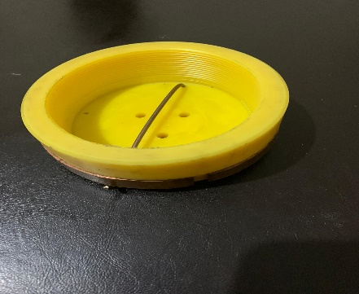 | 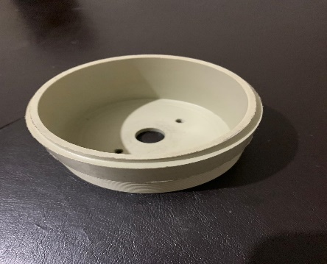 | 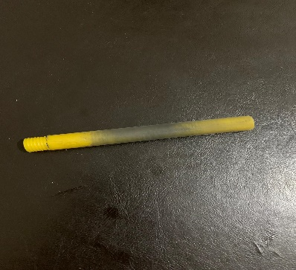
(a) | (b) | (c)
Şekil 3.1. (a) Hazne tutucu, (b) tribokorozyon haznesi, (c) bilye tutucu.

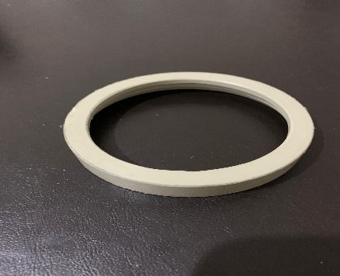 | 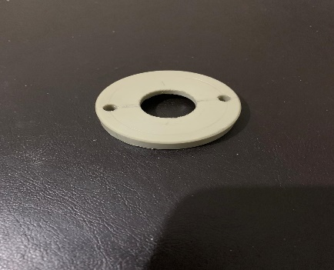 | 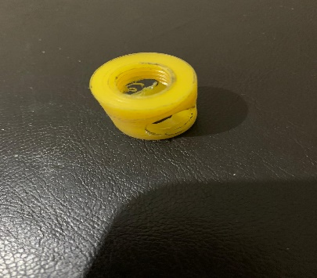
(a) | (b) | (c)
Şekil 3.2. (a) Tribokorozyon hücre kapağı, (b) numuneyi sabitleyici ve (c) aşındırıcı bilyenin tutucu parçası.
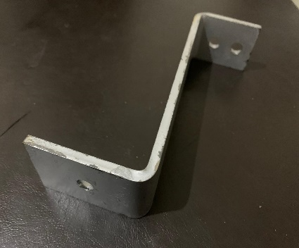 | 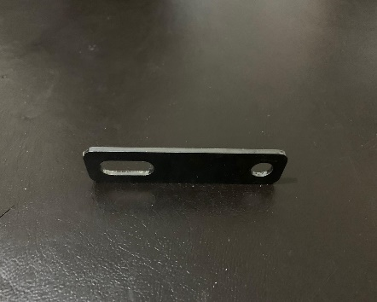 | 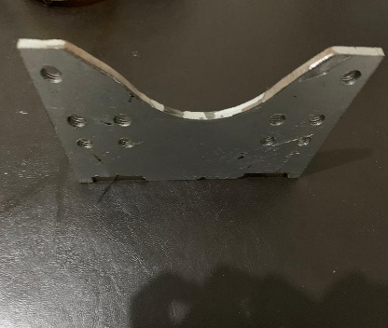
(a) | (b) | (c)
Şekil 3.3. (a) Alt tablayla elektrot tutucuyu birbirine bağlayan bağlantı elemanı, (b) elektrot tutucu parça ve (c) alt tabla.

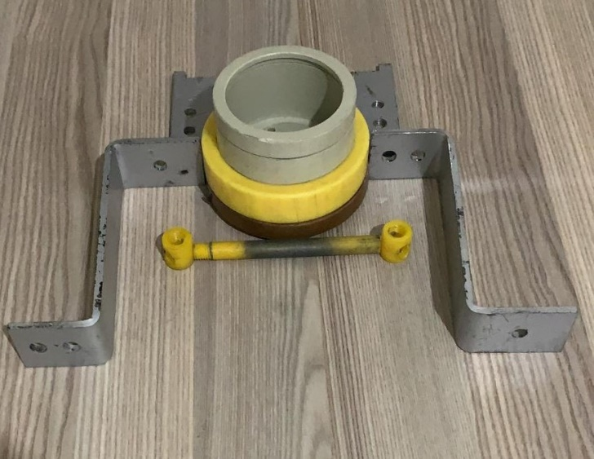 | 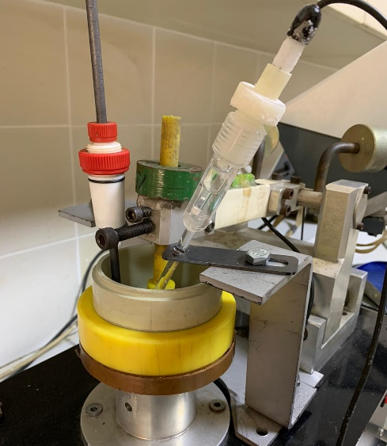
(a) | (b)
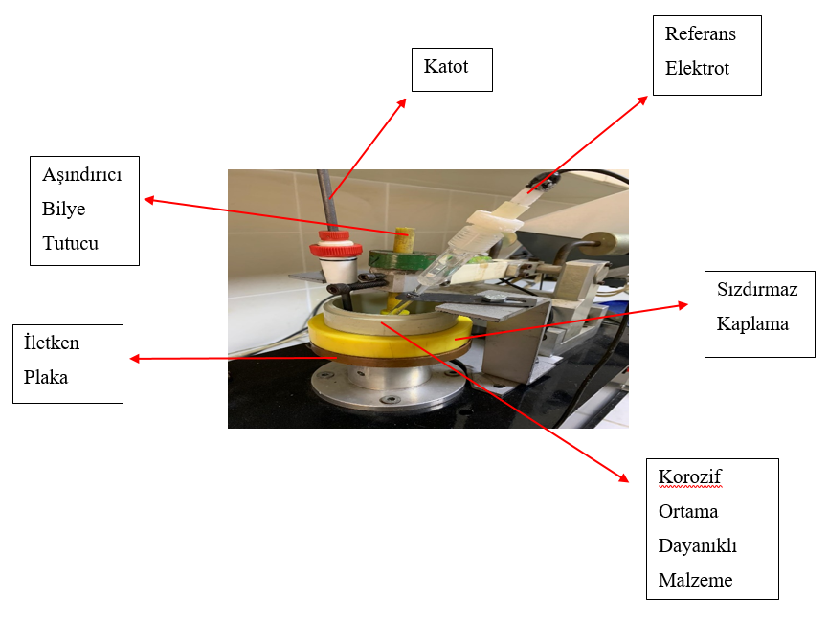
(c)
Şekil 3.4. (a) Tribokorozyon hücresi parçaları, (b) Kurulumu tamamlanmış tribokorozyon hücresi ve (c) tribokorozyon hücresinin elemanları.

BÖLÜM 3. ENDÜSTRİYEL BOYUT VE KISITLAR (Zorunludur)

3.1. Çalışmanın Endüstriyel Boyutu (Endüstriyel alanda uygulanabilirliği tartışılmalıdır)
Bu bölümde gerçekleştirilen çalışmanın endüstriyel alanda uygulanabilirliği tartışılmalıdır.

3.2. Gerçekçi Kısıtlar (Çalışma öneri formunda belirtilen en az 3 adet gerçekçi kısıt detaylıca tartışılmalıdır)
Bu bölümde çalışma öneri formunda belirtilen en az 3 adet gerçekçi kısıttan bahsedilebilir. Ayrıca alt maddeler halinde detaylı bir şekilde tartışılacaktır.

3.2.1. Maliyet analizi
Bir ürün tasarımında üretimine kadar geçen süreçlerde iş gücü, hammadde, üretim imkanları, tesis ekonomikliği, ürün işleme maliyetleri, enerji maliyetleri gibi yer alan tüm aşamaların neticesinde ürünün tüm maliyetinin ortaya çıkarılması gibi çalışmalar bu bölümde detaylandırılacaktır.
Tablo 5.1. Maliyet hesaplamaları (ÖRNEK).
Maliyet Kalemi | Tutar (TL)
Çelik parça işlemi | 200,00
Kestamid | 25,00
PVC | 5,00
Polipropilen | 20,00
Torna işleme | 80,00
Çizim maliyeti | 50,00
Bakır tel ve diğer malzemeler | 125,00
TOPLAM | 505,00

Tablo 5.1. …. tasarımı ve analizinin maliyet analizi (ÖRNEK).
Maliyet Kalemi | Fiyat | Adet/Süre | Toplam (TL)
AR-GE Mühendis giderleri | 10.000 TL kişi/ay | 3 Kişi | 30.000,00
Ofis giderleri | 10.000 TL aylık | 4.5 Ay | 45.000,00
Yazılım için giderler (%) | 50.000 TL | Tamamı | 50.000,00
GENEL TOPLAM |  |  | 125.000,00

3.2.2. Ekonomi
Bu kapsamda yapılacak çalışmalarda Maliyet analizi, Geri kazanım oranı, Yıpranma ve amortisman hesaplamaları, Yenileme Analizleri, Mühendislik projelerinin ekonomik fizibilite raporları, ürün ve işleme maliyetleri gibi konulara değinilmelidir.

3.2.3. Çevre sorunları
Ürünün işleme, üretim gibi aşamalarında harcanan enerjinin azaltılması ve dolayısıyla çevreye atılan zararlı maddelerin azaltılması, alternatif ve yenilenebilir enerjilerin kullanılması ile çevreye yayılan zararlı gaz salınımlarının azaltılması, doğaya geri dönüşüm problemi olan malzemelere alternatif malzeme seçilmesi gibi çalışmalar.

3.2.4. Sürdürülebilirlik
Karar verilen bir ürün tasarımı için belirlenen malzemenin ömrünün ne kadar olduğu, kullanıldıktan sonra hurda, çöp gibi bir daha kullanılmayacak bir duruma gelmesi mi veya tekrar işlenerek aynı veya başka bir ürüne dönüşümünün mümkün olup olmadığı veya dönüşüyorsa ne kadar sürede ve hangi miktarda tekrar geri kazanılacağı ile ilgili çalışmalar.

3.2.5. Üretilebilirlik
Bir tasarımın üretilebilir olması için malzeme ve üretim yöntemi seçiminden başlayıp hangi aşamalardan geçmesi gerektiğine dair çalışmalar.

3.2.6. Etik
Yapılacak çalışmaların mühendislik etiği açısından değerlendirilmesi.

3.2.7. Sağlık
Çalışmalarda kullanılacak yöntemlerin ve malzemelerin insan sağlığına olumsuz bir etkisinin olup olmadığına ait inceleme.

3.2.7. Güvenlik
Tasarımı yapılan çalışma için seçilen malzemelerin mühendislik açısından güvenlik kriterleri yönünde bir değerlendirme, çalışmalarda kullanılacak yöntemlerin herhangi bir iş kazasına sebebiyet verip vermediğine dair iş güvenliği açısından yapılacak değerlendirme.

3.2.8. Sosyal ve Politik sorunlar
Çalışmaların sosyal ve politik etkenlerin önemli olduğu askeri ve savunma sanayii gibi alanlarda, ülkemizin sosyal ve politik değerleri açısından, stratejik ve toplumsal çıkarlar açısından yapılacak değerlendirmeler.

BÖLÜM 4. SONUÇLAR
Tasarlanan tribokorozyon modülü için ekonomik ve yenilikçi olmak adına hem kaliteli hem de düşük maliyetli malzemeler seçilmiştir. Hazne sızdırmazlığını gidermek ve test yapılacak numuneyi sabit tutmak üzere numune sabitleyici düşük maliyet ve kullanılabilirlik açısından PVC’den (polivinil klörür) yapılmıştır. Elektrot tutucular için sağlamlık ve estetik görüntü açısından çelik parçalar işletilmiştir. Hem elektriksel iletkenliği tam olarak sağlamak hem de ekonomik olması açısından bakır plaka haznenin etrafına sarılmıştır. Polipropilenden yapılan hazneyi çıkartırken oluşabilecek sızdırmazlık sorununu çözebilmek adına sızdırmazlık özelliği ve korozif ortama dayanıklı özellikleri olan, düşük maliyetli kestamit ile haznenin etrafı kaplanmıştır. Tribokorozyon modülü tasarımı, minimum ölçüler ve maksimum verimlilik sağlaması için gerekli mühendislik, literatür ve çizim araştırmasına uygun gerçekleştirilmiştir. Tasarım sırasında uygun modelleme yöntemlerinin seçimi ve uygulanma becerileri geliştirilmiştir. Ayrıca tasarım sırasında modern teknik ve araçları seçme ve kullanma becerisi yanında bileşim teknolojilerini etkin bir şekilde kullanma yeteneği geliştirilmiştir. Yapılan tasarımın kapaklı ve koruyuculu olması, insan sağlığı ve çevre için bir zarar oluşturmamaktadır.

KAYNAKLAR
Kaynaklar, sırasıyla metin içerisinde geçmeli ve bu bölümde rakamlandırılarak aşağıda belirtildiği kurallar çerçevesinde yazılmalıdır. Kaynaklar sadece köşeli parantez içinde sıra numarası verilerek veya yazarın adı ve sıra numarası verilerek yapılabilir; Örnek ; [14] veya (Koivo ve arkadaşları, 2011)] gibi.

Peryodiklerdeki Makaleler:Yazar(/lar)’ ın soyadı ve ilk adının baş harfi, makalenin tam başlığı, Peryodiğin adı (varsa uluslararası kısaltması), cilt no, sayı no, sayfa no, yayınlandığı tarih.
Tebliğler:Yazar(/lar)’ın soyadı ve ilk adının baş harfi, tebliğin adı, kongre, seminer veya konferans adı, toplantının yapıldığı yer, sayfa no, yayınlandığı tarih.
Raporlar:Yazar(/lar)’ın soyadı ve ilk adının baş harfi, raporun adı, hazırlayan kuruluş, rapor ve proje no, yayınevinin adı, sayfa no, yayınlandığı yer, yayınlandığı tarih.
Tezler:Yazarın soyadı ve ilk adının baş harfi, tezin adı, tezin türü(Lisans, Y.Lisans, Doktora, Doçentlik vb.), sunulduğu üniversite, fakülte veya kuruluşun adı, sunulduğu tarih, yayınevinin adı (yayınlanmışsa), sayfa no, yayınlandığı yer (yayınlaşmışsa), yayınlandığı tarih (yayınlanmışsa).
Kitaplar:Yazar(/lar)’ın soyadı ve ilk adının baş harfi, kitabın adı, cilt no, varsa editörler, yayınlayan kuruluş, sayfa no, yayınlandığı yer, yayınlandığı tarih.
Web Sayfası: Sayfa URL’si, (Son Erişim Tarihi: Gün/Ay/Yıl)

- Cutchins M.A. et al, NASA-CR-180698, Initial investigations into the damping characteristics of wire rope vibration isolators, Technical Report, Auburn University, Alabama, 1987.
- Wen-Guang Jiang, A concise finite element model for pure bending analysis of simple wire strand, International Journal of Mechanical Sciences, 2012.
- W.G. Jiang et al, A concise finite element model for three-layered straight wire rope strand, International Journal of Mechanical Sciences 42 (2000) 63-86.
- W.G. Jiang, A concise fnite element model for simple straight wire rope strand, International Journal of Mechanical Sciences 41 (1999) 143-161.
- Erdönmez et al, A FEM for independent wire rope core with double helical geometry subjected to axial loads, Sadhana Vol. 36, Part 6, 2011, pp. 995–1008.
- Anne Nawrocki et al, A Finite element model for simple straight wire rope strands, Computers and Structures 77 (2000) 345±359.
- www.karbonpil.com (Son Erişim Tarihi : 01/01/2022)

EKLER (Varsa)

